**Login über Browser:**

 

[**https://ggs-leythe-ge.schulserver.de**](https://ggs-leythe-ge.schulserver.de)

**Anmeldename**/Account Beispiel: lara.mustermann

**Passwort** Beispiel: 16.04.2011

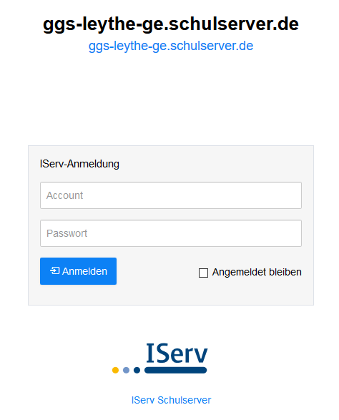

**Login über APP:**



**Anmeldename@ggs-leythe-ge.schulserver.de**

**Passwort**

Beispiel: lara.musterman@ggs-leythe-ge.schulserver.de

Beispiel: 16.04.2011

